毛泽东

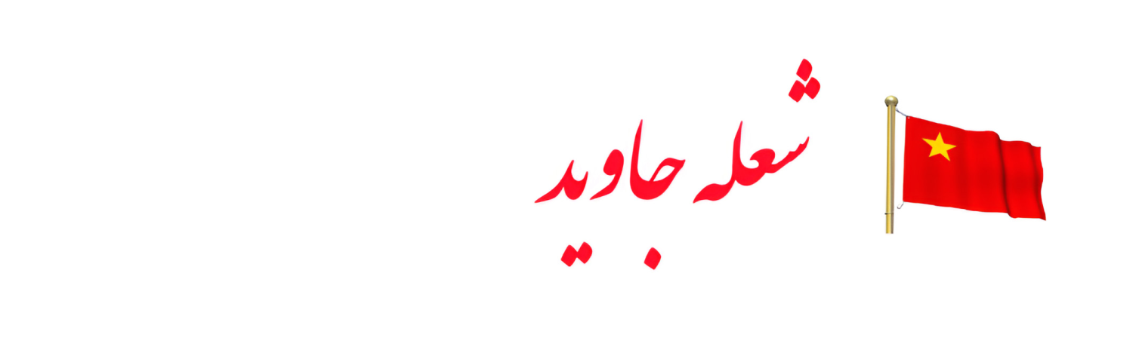第28号 Sholah Javaid， 第 1 页

要进行革命，就需要革命政党。没有一个革命的政党，没有一个以马克思列宁主义（毛主义）革命理论为基础、以马克思列宁主义（毛主义）革命风格为基础的革命政党，工人阶级和广大人民就不可能他领导人们战胜了帝国主义及其锁链

**阿富汗共产党（毛主义）中央机关报**

双鱼座第四期 第28号1402

**从军事失败到政治僵局**

帝国主义组织和国家的各种会议

* 近一个月来，地区和国际社会围绕阿富汗问题纷纷作出反应。其中，多哈会议有25个国家的特别代表出席，其中包括一些民间社会和阿富汗妇女的代表。这表明，尽管美帝国主义及其盟友从阿富汗撤军，但这个国家仍然处于帝国主义列强与地区反动国家的竞争领域。此外，地缘政治局势、极端组织的主导地位、伊斯兰极端组织在该地区的培育和安全场所以及美国遗留的装备等也是各国关注和担心阿富汗的主要因素。从经济角度看，塔利班统治下的阿富汗对周边国家来说是一个经济机遇
* 已提供其商品的销售。此外，由于阿富汗的地缘政治重要性，中国新兴帝国主义特别关注这个国家。

内容

政治局势、塔利班酋长国和宗教学者理事会 9

Kota 审视 Rafiq Akram Yari 的生活 11

巴基斯坦政府与塔利班之间的紧张关系 17

22日八号吧

伊朗人民推翻政权24 .................................

该党关于以色列法西斯政权侵略的公告 25

**区域合作倡议或控制塔利班的努力**

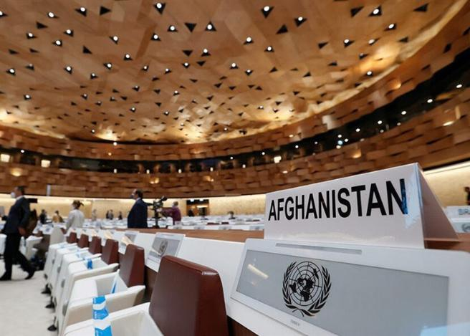

伊朗伊斯兰共和国提议和协调的“阿富汗区域合作倡议”会议旨在确定“阿富汗未来的路线图” 1月29日星期一（水瓶座第九日）有代表参加 该地区一些国家被塔利班外交部关押。这次会议与“莫斯科格式”会议一样，都是由俄罗斯、中国和伊朗伊斯兰共和国这三个帝国主义国家举行的。联合国定于2月18日至19日召开阿富汗问题“多哈会议”。去年，联合国在多哈就阿富汗问题举行会议。

续第 5 页

第 28 号 Sholah Javaid 第 2 页

**从军事失败到...**

近一个月来，地区和世界上的帝国主义、反动组织和国家就阿富汗问题举行了各种会议。其中，多哈会议有25个国家的特别代表出席，其中包括一些民间社会和阿富汗妇女的代表。这表明，尽管美帝国主义及其盟友从阿富汗撤军，但这个国家仍然处于帝国主义列强与地区反动国家的竞争领域。此外，地缘政治局势、极端组织的主导地位、伊斯兰极端组织在该地区的培育和安全场所以及美国遗留的装备等都是各国关注和担心阿富汗的主要因素。从经济角度来看，塔利班政权下的阿富汗为周边国家提供了出售商品的经济机会。此外，由于阿富汗的地缘政治重要性，中国新兴帝国主义特别关注这个国家。

与八个月前的第一次会议不同，多哈会议有明确的目标和预定的议程。联合国安理会第2127号决议的规定围绕“与塔利班接触”和“阿富汗融入国际社会”提出了多哈会议的框架。组织

国家是为帝国主义大国服务的工具。

A

现在他们正试图使塔利班正常化。但俄罗斯、中国和伊朗伊斯兰共和国呢？

* 在这些会议之后，他们试图让这次会议失败。

在上次多哈会议上，没有任何个人或团体受邀代表阿富汗。同时，在那次会议上达成的共识和结论是，没有任何国家向塔利班反对派提供军事支持，并感到与塔利班政府互动的必要性，而且塔利班酋长国获得国际承认的条件尚未具备。已经做好准备了。

但这一次却是“未来与塔利班的全球互动”、“防止政府倒台的全球援助”、“任命阿富汗问题特别代表”和“人权问题”

* “人类和妇女自由”是联合国多哈会议的核心问题之一。按照联合国设定的“全球与塔利班互动”的目标，这一计划在实践中失败了。不仅与会国家之间缺乏协调和统一意见，联合国机构之间在阿富汗问题上也缺乏协调和统一。
* 塔利班内部尚未达成共识。联合国秘书长正在谈论全球与塔利班的互动，而联合国专家则在一份声明中宣布，塔利班对阿富汗妇女的罪行应被视为性别种族隔离。

**帝国主义在阿富汗问题上的冲突激化**

一方面美帝国主义及其欧洲盟友与中俄帝国主义国家之间的矛盾在多哈会议上更加明显。不过，到目前为止，这些国家在面对塔利班问题上存在着共同点。来自阿富汗的安全威胁以及伊斯兰极端组织，特别是伊斯兰国的存在，使得敌对国家之间有必要在面对塔利班时进行联合互动。换句话说，尽管帝国主义列强之间存在强烈分歧，但它们之间在控制塔利班方面存在着相对的、不成文的协议。例如，所有这些国家都尚未承认塔利班，该地区国家对与塔利班断断续续的关系感到满意，而美国及其盟友对塔利班实施了严厉制裁，而俄罗斯仍然将这一群体排除在外从团体名单中，还没有消灭一名恐怖分子。

然而，参与阿富汗事务的帝国主义和反动势力与塔利班之间存在着许多复杂性和混乱性。其中许多国家在塔利班和阿富汗问题上采取双重手段。除了与塔利班有精神上的交往外，他们还与塔利班的反对派团体有政治关系。中国是一个例外，该国尚未与塔利班反对派建立任何公开关系。此前参加联合国多哈会议的各国代表宣布，不会向塔利班反对派提供军事支持。与此同时，反对塔利班的力量在许多方面

第 28 号 Sholah Javaid， 第 3 页

各国设有办事处。包括美国在内，很多前政权的军官和特殊情报单位被转移到这个国家，现在他们是美国最反塔利班的活动人士和媒体。

**旨在使塔利班正常化的互动**

第二次世界大战后，美帝国主义取代了欧洲帝国主义列强。从此，世界上许多落后国家都受到美国的影响和统治。在此期间，美国为了维持其全球主导地位，不惜从军事侵略、推翻政权到实施制裁和威胁。

美帝国主义的目标是镇压“叛乱”团体并影响其政权。与此同时，大多数政权都因美国倾向于敌对国家而感到愤怒。伊朗、朝鲜和委内瑞拉等国家被视为侵犯人权的政权，但以色列在加沙和沙特阿拉伯在也门的罪行却以不同的方式被证明是正当的。按照这种解释，民主和人权是美国在世界上侵略的掩护，也是约束各国的工具。

通过“法治”实现的国际秩序是美国所希望的秩序和安全。事实上，法治也是美国及其盟国根据各国的期望来协调其政治行为，并以此标准来衡量其合法性的同一个结构。不遵守这一标准的国家，被称为叛乱政府和侵犯人权者

受到惩罚。

基于此，美国作为全球宪兵，以全球共识和统一政策镇压塔利班等威胁国际秩序的激进组织和政权。接触、威胁和制裁是美国驯服这一群体的工具。但由于美国与塔利班的冲突是两种意识形态和政治纲领的冲突，这种冲突并不容易产生互动。对阿富汗二十年的占领以及对数千无辜阿富汗人民的破坏和杀害并没有导致塔利班的毁灭及其在这个国家的傀儡政权的巩固。但现在，他们正利用压力和制裁手段，试图将塔利班作为一个常规政权融入国际论坛，并防止其进一步被中国、俄罗斯和伊朗等竞争大国所吸引。

伊朗伊斯兰共和国、塔利班酋长国等伊斯兰极端组织和政权也走上了与美帝国主义冲突勾结的道路。这种矛盾源于这些政权的矛盾的结构状况。塔利班的意识形态和极端主义政权现在统治着一个国家，这个国家的商品关系的影响和扩张越来越与帝国资本主义联系在一起，并使其成为一个主体。换句话说，塔利班政权现在在结构上依赖于帝国主义体系，其脐带与全球资本相连。塔利班无法摆脱这种依赖。这就是塔利班希望加入联合国和其他全球资本主义机构的原因。但另一方面，在文化和宗教上，塔利班无法认同其信仰和价值观

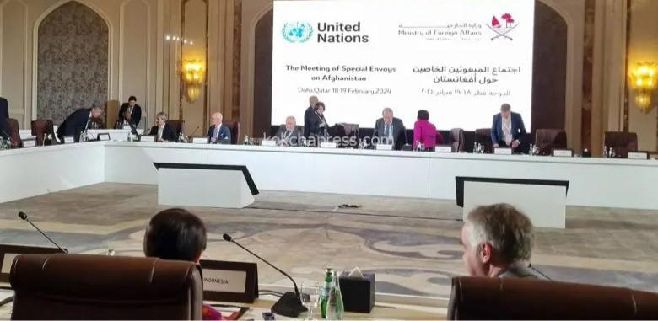

第 28 号 Sholah Javaid， 第 4 页

适应自由民主。这就是塔利班等极端组织和政权面对统治世界的帝国主义体系的行为的矛盾。

美国和塔利班之间的冲突和敌意是真实存在的。塔利班试图从帝国主义列强之间的紧张和冲突中寻找喘息和生存的出路。但俄罗斯、中国和伊朗伊斯兰共和国对塔利班的默许支持，使该组织与美国及其盟友保持距离。不应忘记，美国仍然是世界帝国主义体系的领导者，并且拥有许多可以使用的工具来向塔利班等政权施加压力。当然，这并不一定意味着世界不同机构一定会在美国的授意下向塔利班施压。维护“人权”、“女权”等统治体系政治上层建筑的机构有利于维护以美国为首的全球安全。

**塔利班集团时代与美国关系的冲突**

理解和认识当前局势最重要的问题之一是美国与塔利班的冲突及其对塔利班内部冲突的影响。 “温和派”，或者塔利班中控制喀布尔国防部、内政部、外交部和工业部以及塔利班内阁第一副的部分，有兴趣与帝国主义国家互动。美洲和欧洲。这位“温和派”塔利班在多哈对媒体表示，未来在我们的伊斯兰酋长国，女孩和妇女将能够学习、工作并成为部长。阿巴斯·埃斯塔内克扎伊仍然谈论女孩的教育。这表明阿富汗妇女和人民的自由以及女童的受教育权都掌握在塔利班领导人手中作为竞争手段。按照塔利班领导人毛尔维·赫巴萨拉的命令关闭学校和后来的大学大门，对温和的塔利班与美国的关系和互动造成了最大的损害。毛尔维·赫巴萨拉一方面证实了自己对塔利班的主导地位和影响力，另一方面也切断了塔利班官员与美国打交道的手。

即使现在，塔利班在加兹尼市处决两名本国公民也与多哈会议不无关系。俄罗斯和伊朗对塔利班缺席多哈会议的支持

这次会面让塔利班领导人更有勇气破坏温和的塔利班与美国的关系。这样，阿富汗人民的生命就被反动和帝国主义置于危险之中。

**\*\*\*\*\*\***

美国与塔利班的冲突将会持续，塔利班政权的危机将会加剧。塔利班将失去更多的社会基础。许多原本对塔利班政府巩固沙文主义持乐观态度的普什图沙文主义者，对阿富汗的继续孤立、经济形势的恶化以及女童教育的停止感到失望，塔利班统治的继续不利于阿富汗的发展。他们的沙文主义。看看甚至全国不同省份的许多人都抗议塔利班的镇压。阿富汗人民已经认识到塔利班的持续统治及其给国家带来的毁灭性后果。

被压迫群众、妇女和知识分子反抗塔利班的勇气和反抗也在增强。针对塔利班的游击战争和和平战争仍在继续，该组织的行动非常激烈。塔利班卷土重来给社会带来的震惊和混乱正在消退，从震惊中走出来的知识分子现在可以更好地看清局势，走出幻想。塔利班的反动统治，伴随着严重的危险，由于人民对塔利班的普遍不满，为革命者和共产党人提供了机会。这个机会的条件是共产党人克服恐惧和沮丧并缩小宗派主义的范围。

* 摆脱他们的教条主义。不要让广大人民群众再次被针对塔利班的反应所欺骗，陷入恶性循环，并利用他们的不满情绪来对付塔利班。在国家历史的这个关键时期，共产党人和进步民主人士应该在唤醒和告知人们方面发挥更大的作用。群众的认识和觉醒，将增加他们反对塔利班黑色反动的勇气。地上或天上没有奇迹和救世主。把社会从塔利班的极端反动疯狂中拯救出来，就是让广大群众在白沙行党的领导下团结起来，向前迈出一步，推翻塔利班反动和帝国主义的统治。

第 28 号 Sholah Javaid， 第 5 页

**“区域合作倡议”或试图控制塔利班**

伊朗伊斯兰共和国提议和协调的“阿富汗区域合作倡议”会议旨在确定“阿富汗未来的路线图” 1 月 29 日星期一（水瓶座 9 号） ，部分代表参加 来自该地区国家的会议在塔利班外交部举行。这次会议与“莫斯科格式”会议一样，都是由俄罗斯、中国和伊朗伊斯兰共和国这三个帝国主义国家举行的。联合国定于2月18日至19日召开阿富汗问题“多哈会议”。去年，联合国在多哈就阿富汗问题举行会议。

迄今为止就阿富汗问题举行的会议主要是关于俄中帝国主义国家结盟和美帝国主义国家结盟的问题。

* 这是欧洲。与此同时，伊朗伊斯兰共和国在俄罗斯和中国的行列中的地位是稳定的，而巴基斯坦的地位——至少在阿富汗事务上——在这种排列中波动。目前，包括中亚国家在内的俄罗斯、中国和伊朗伊斯兰共和国已通过“莫斯科格式”会议表达了诉求。而西方帝国主义国家主要通过联合国多哈会议和安理会以及制裁等施压手段来推进自己的目标。

两年半来，上述国家与塔利班的关系曾多次波折。美军从阿富汗撤军后，巴基斯坦、伊朗、俄罗斯、中国和中亚国家等地区国家相互协调与塔利班建立了关系。尽管这些国家过去与塔利班有联系，并以各种方式参与了塔利班的崛起，但美军从阿富汗撤军给这些国家造成了机会与威胁复杂矛盾的局面。一方面，地区国家希望美军从阿富汗撤军

* 他们在该地区，但另一方面，塔利班的崛起使阿富汗变成了安全黑洞、基地和中心

教育变成了伊斯兰极端主义，导致该地区极端主义团体士气高涨。人际关系

* 该地区国家与塔利班的相对合作，一方面是为了应对阿富汗局势及其经济利益，另一方面也是应对美帝国主义全球统治的一种方式。在该区域。

**喀布尔会议；试图摆脱孤立**

考虑到参加喀布尔会议的各国代表的级别以及塔利班在这次会议上提出的要求，很多问题都比以前更加清晰。尽管塔利班称这次会议是一项成就，但实际上，这次会议显示了这个群体的深度无助和孤立。两年半过去了，连这些表面上友好支持的国家也没有承认他们。塔利班重新掌权后，在喀布尔主办了一次会议，会议没有各国外长级别的代表参加，所有与会者都是这些国家驻阿富汗代表级别的。就连巴基斯坦也没有派阿富汗事务特别代表阿西夫·杜拉尼出席这次会议，但该国驻华大使馆乔治·杜弗参加了这次会议。

包括伊朗、印度尼西亚、土耳其、印度等几个国家在内的俄罗斯和中国帝国主义列强参加的喀布尔会议实际上是在多哈会议期间举行的，而对塔利班的压力和制裁则是在西方国家的领导，美国变得更加。该地区国家的目的是向塔利班提出自己的要求，同时支持塔利班对抗美欧的制裁和压力。

在喀布尔会议上，塔利班向地区国家提出了三大诉求：

1. 形成面向区域的叙述，以发展区域合作，促进阿富汗与该区域各国之间的积极和建设性互动；

第 28 号 Sholah Javaid， 第 6 页

1. 将现代阿富汗的客观现实传达给遥远的方向（即美国和欧洲）的耳朵；
2. 阿富汗现有治理结构应得到尊重。 “政府从外部进入阿富汗的药方不起作用。”

“基于经济导向的地区观点”被塔利班视为其酋长国政策的基本基础之一。塔利班“以经济为重点的地区观点”政策计划的第一步目标是应对国际压力和制裁，而国际压力和制裁主要是美国对该组织施加的。下一步是争取地方当局的支持，解决他们对安全问题的担忧。显然，塔利班已经从安全观转向经济观，不再依赖全球大国，而是关注地区大国。尽管该地区许多国家，特别是中国和伊朗，与塔利班统治下的阿富汗保持并在某些情况下扩大了经济关系，但这些国家对塔利班控制下的阿富汗的看法主要是安全导向的。 。

塔利班的另一个愿望是“将现代阿富汗的具体现实带到遥远的方向（即美国和欧洲）的耳中”，这表明以地区为导向的政策

* 塔利班与这些国家的密切关系是向美帝国主义国家施压的战术工具

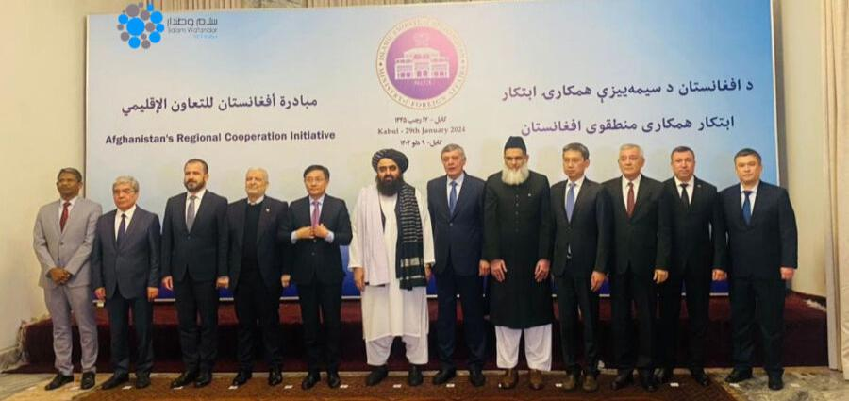

* 欧洲习惯于承认这一群体的主权。塔利班的主要目标似乎是维持美国及其欧洲盟友的全球大国与中国等地区帝国主义大国之间的平衡。
* 是俄罗斯，但动荡的全球局势不可避免地将塔利班推向一边。伊朗伊斯兰共和国现在在将塔利班拉向该地区国家轴心方面发挥着重要作用。

但塔利班的第三个要求是尊重阿富汗政府现有的结构。 “政府从外部引进阿富汗的药方不起作用。”这是该地区国家与塔利班的分歧点。俄罗斯和中国帝国主义国家以及伊朗伊斯兰共和国，无论是在莫斯科形式的会议上，还是在某种程度上在喀布尔会议上，都向塔利班提出了要求：“包容性政府”、“不歧视的统治”、“合作打击国际恐怖主义”、“尊重人权”和“打击毒品”。至少在这少数情况下，该地区国家的要求是与西方帝国主义国家一致的。与此同时，塔利班认为他们的政府具有包容性，并否认阿富汗境内存在极端主义组织。

现在的问题是，这些国家是否真正寻求阿富汗的全面形成和尊重人权。至少以世界帝国主义国家和地区反动国家的水平和标准，我们可以说：是的

第 28 号 Sholah Javaid， 第 7 页

各国希望尊重人权。意思就是塔利班酋长国是一个互动场，哪怕是一边倒的塔利班政府，主要是普什图族

* 与塔利班对话会很困难，另一方面，塔利班统治越包容，这些国家就会把与他们结盟的人带入塔利班酋长国。

另一方面，这些国家对伊斯兰极端组织的担忧不但没有得到解决，反而随着安理会近期报告的公布而有所增加。根据安理会的报告，基地组织在阿富汗五个省份设有训练和军事中心。基地组织和塔利班等极端组织，如TTP、东突厥斯坦运动、塔吉克塔利班等在阿富汗都很活跃，塔利班也与这些组织合作。

塔利班与该地区国家的双边和同时关系；巴基斯坦、伊朗、中国以及中亚国家以及与这些国家有关的伊斯兰极端组织，都是由于塔利班作为极端组织的处境，在全球孤立的压力下，想要通过策划摆脱全球孤立的局面。面向区域的计划。这种矛盾的局面一方面是塔利班的极端本质造成的，另一方面也是塔利班内部的分歧造成的。塔利班的部分领导层和队伍正在考虑在该地区和世界其他伊斯兰国家进行圣战和实施伊斯兰教法，他们正在努力帮助伊斯兰国家中志同道合的兄弟。但温和派出于对酋长国实力的需要，认为有必要与世界和地区政府建立关系。因此，塔利班不可避免地要继续与该地区国家以及与这些国家有关的伊斯兰极端组织保持双边、同时的关系。这一双边举动的结果仍然导致了双方的不信任。俄罗斯分析人士“萨法罗夫”在喀布尔会议后表示：“塔利班与所有人玩弄”。

现在，该地区的伊斯兰极端组织已经表达了塔利班的讨价还价能力。这意味着，如果这些组织不在阿富汗境内，并且这些国家的安全没有受到阿富汗的威胁，那么邻国

他们较少被迫与塔利班建立关系并打交道。不应忘记，塔利班并没有完全控制这些团体。如果塔利班果断地对付这些团体，他们本身将成为塔利班的另一个问题。现在，其中许多团体故意破坏塔利班与其原籍国的关系。例如，巴基斯坦塔利班使塔利班酋长国和巴基斯坦陆军之间的关系变得至关重要。该地区的其他极端主义团体也可以使用这个表达方式。

**阿富汗;安全黑洞还是经济利润的机会**

该地区国家对与塔利班全面可靠的沟通感到失望，因此采取了部分承诺。尽管塔利班向这些国家保证了阿富汗的安全局势，但阿富汗局势对于这些国家来说从来都不是稳定可靠的。在两年零七个月的时间里，该地区各国得出的结论是，塔利班当局由于其领导人的反对而无法履行其许多承诺。导致阿富汗局势复杂化的另一点是该地区国家对塔利班与美国及其欧洲盟友关系的看法。地区国家一方面担心“温和派”塔利班向西方倾斜的倾向，但另一方面也知道，在全球制裁塔利班的条件下，很多大型经济项目都无法实现。阿富汗问题可能没有美国和欧洲国家的协调。因为全球对阿富汗的孤立和制裁会阻碍地区国家对阿富汗的投资。这就是为什么该地区国家在喀布尔会议上几乎一致要求世界各国与塔利班实现关系正常化。

中国的实验利益、殖民主义和经济项目

* 该国对阿富汗和该地区稳定的投资
* 安全取决于。阿富汗不安全局势加剧，中国在该地区的利益就会受到威胁，“一带一路”建设也会受到阻碍。

续第 26 页

第 28 号 Sholah Javaid 第 8 页

**拉菲克·萨利姆的记忆永远活在我们心中！**

阿富汗共产党（毛主义）前中央委员拉菲克·萨利姆深感遗憾地去世了。拉菲克·萨利姆是20世纪40年代的火焰革命者之一，也是“阿富汗战斗组织”的领导人和创始人之一。拯救阿富汗（1358年）”和“共产党”。他是毛主义者（阿富汗，1383年）。萨利姆同志，在过去的几年里，由于年老，由于忍受职业生活的艰辛和折磨在“卡尔克和帕查姆”政权可怕的监狱里，他身体虚弱，多病。

萨利姆同志在2004年喀布尔太阳十年“贾维德火焰”运动斗争的巅峰时期加入了这一运动的行列。他是积极参加“永火流”运动的热血革命青年之一。萨利姆同志以共产主义为指导，消除阶级不平等和压迫。萨利姆同志性格坚强，实践眼光深邃，许多同龄人在他的影响下加入了共产主义。 1950年代初期，随着“进步青年组织”的瓦解和“阿富汗人民革命组织”对绍拉·贾维德的异常统治，拉菲克·萨利姆阻止了大批绍拉的革命青年加入该组织。公元1358年，即苏联入侵阿富汗的前几个月，萨利姆同志与他的一群同志和朋友创立了“拯救阿富汗战斗组织”。不幸的是，萨利姆同志在该组织成立一段时间后就入狱了。他在狱中遭受了残酷的折磨，精神上无可奈何的仇人福丁·拉菲克·萨利姆以撤销死刑的方式判处他十年徒刑。

萨利姆同志出狱后作为领导成员

* 专业组织恢复活动。拉菲克·萨利姆在该国新共产主义运动中的影响力和历史作用应该从新的斗争组织的出现以及后来国家共产主义运动的统一过程中看到，这一过程导致了共产党（毛主义）的形成。 ）阿富汗。

20世纪60年代后半叶，以拉菲克·萨利姆为首的皮卡尔组织摆脱了以往的进步倾向，明确反对三世界犹太复国主义和霍查，捍卫国际主义革命运动和革命运动。秘鲁人民战争中，他们认识到了组建共产党的必要性。这对战斗组织的斗争的继续产生了影响，后来将该组织置于齐亚同志领导下的阿富汗共产党旁边，从而导致团结在一个政党周围，即阿富汗共产党（毛主义）。阿富汗。

作为阿富汗共产党（毛主义）的领导人之一和中央委员会成员，萨利姆同志在理论斗争和确保党的团结方面发挥了重要作用。萨利姆同志在萨德尔·齐亚去世后，尽管他身患重病，出席2019年支持党的重建工作的中央全会并向本会发出口头文件。

萨利姆同志在77岁高龄的一生中，从未停止奋斗，从未灰心丧气。尽管阿富汗条件艰苦，他在革命斗争路线上的坚持和稳定是值得赞扬的。自觉的奉献使他成为一个革命知识分子和一个从不背叛群众利益、始终坚持革命原则直至生命终结的革命知识分子。

随着萨利姆同志的去世，不仅阿富汗共产党（毛主义），而且该国的共产主义运动也失去了一位长期的领导人和支持者。我们党向阿富汗共产党（毛主义）全体党员和支持者表示哀悼。虽然萨利姆同志已经不在我们中间，但萨利姆同志、齐亚同志等我党领导人和领导人所制定的道路和做法将照亮我党的竞选道路。

阿富汗共产党（毛主义）

10天蝎座1401

第 28 号 Sholah Javaid， 第 9 页

**政局;塔利班酋长国和宗教学者委员会**

**塔利班不需要人民的合法性，他们需要人民的效忠！**

为期三天的“阿富汗宗教学者大聚会”会议在支尔格大会帐篷内举行。塔利班从各地区的富人和有影响力的人士中精心挑选了这次会议的成员，几乎没有社会其他阶层的人参加这次会议。这次会议的主题和目的塔利班从未明确说明。在塔利班统治下召开宗教学者会议，就像傀儡政权召开“支尔格大会”一样，是一次指挥性、煽动性的会议。在全国各地，特别是巴尔哈布地区以及霍斯特省和帕克蒂亚省，成千上万无家可归、流离失所和饥饿的人因地震、洪水、干旱、疾病、战争和贫困而死亡的情况下，塔利班百万人利用阿富汗人进行示威和指挥会议。

现在的问题是，塔利班召开这次会议有何目的？塔利班管理下的《阿尼斯报》在《巨蟹座》11日星期六第24739号社论中写道：“在某些情况下，传统的集会和会议是解决阿富汗问题的办法，各国政府利用这种方法来加强他们的权力。”国家和国际合法性”。

尽管阿富汗伊斯兰酋长国得到了 Ahl al-Hal Shura 和

A

契约已经创建，它具有伊斯兰教法和国家合法性，但世界并不关注它，并想要选举、理事会和大型传统会议。

社论作者承认，在喀布尔举行募捐活动是迫于塔利班政权危急和阿富汗局势不正常的压力以及国际社会的压力，否则这个组织需要举行这样的活动。它不具有国际地位，因为塔利班已经通过Ahl al-Hal wa Aqd理事会获得了伊斯兰教法和国家合法性。到

A

社论作者认为，既然世人不重视，就不得不召开这样的会议。

尽管塔利班不断以模糊的方式表达自己的目标和要求，但第11号决议

马拉会议的一篇文章澄清了威胁该组织的许多目标、优先事项和危险。内部不和、社会不满以及针对该组织的武装战争蔓延，特别是伊斯兰国的威胁，是塔利班面临的最重要威胁。塔利班按照惯常的方式，专门从各省请来了他们特别可靠的人，并用13条文章向20个委员会陈述了他们的目标和要求，最后在11条文章中稍加调整就获得了批准。其中，第九条“现代教育、卫生和农业，少数民族和妇女以及整个民族的权利地位以及根据伊斯兰教法的全面进步和经济增长和平衡发展”没有出现在该文件中。塔利班的初步计划。塔利班学者会议登记处删除了第九条中重新开放女子学校的要求，保留了其余部分。

虽然塔利班此次会议的主要目标是获得该组织领导人的效忠，但除此之外，这次会议还要求地区和世界各国以及联合国承认塔利班为合法体系。并与该组织积极互动，解除对阿富汗的禁运，释放阿富汗被冻结的资金。决议的这一条款与塔利班领导人在这次会议上的言论相矛盾。

现在的问题是，塔利班双面、愚蠢的矛盾行为和问题从何而来？塔利班为何害怕采取明确立场？事实是，这一群体的两面性、暧昧性言行与他们的意识形态和客观形势有关。塔利班作为21世纪的反动极端组织，其生存原则是矛盾的、具有挑战性的。一方面，塔利班是一个殖民、饱受破坏、落后、传统和宗教国家的产物，他们以反对异教徒和侵略者的圣战口号并遵循伊斯兰教法招募并继续这样做。但另一方面，如果没有地区和世界各国和团体的支持，这个集团的胜利是不可能的。换句话说，塔利班不能使用原则

第 28 号 Sholah Javaid， 第 10 页

如果没有地区和世界一些国家的支持，他们的思想信仰就无法实现，他们就无法生存。这就是为什么塔利班领导人有一天拒绝与美国建立任何关系，并希望明天与美国建立牢固的关系。

不过，塔利班会议最终决议的内容明确了塔利班的目标和优先事项。与塔利班领导人关系密切的圈子正试图巩固该组织领导人的地位。他们认为，这个问题是耐久性的最重要条件

* 酋长国的生存和防止其时代的削弱、瓦解和崩溃。毛尔维·赫巴特·海拉·阿洪扎德 (Maulvi Hebat Hella Akhundzadeh) 在喀布尔会议的第二天表示：“我们的生存取决于我们的团结。”塔利班领导人非常担心他们的生存。塔利班的持久性和生存，至少在短期内，取决于

这就是团体的团结，而由于塔利班的结构和思想及其碎片化的状态，塔利班的团结只能通过确立阿米鲁·穆明的权威和地位来维持。毛尔维·赫巴萨拉与塔利班前两位领导人不同，是一名平民，但拥有很高的“教育”程度。塔利班现任领导层过去主要从事司法和教育工作，权力不够，处于孤立状态。塔利班的实权主要掌握在其指挥官手中；西拉杰丁·哈卡尼 (Sirajuddin Haqani) 和马里·雅库布 (Mali Yaqub) 以及阿米尔·汗·莫塔吉 (Amir Khan Motaghi) 和马尔布雷德 (Malbrader) 等军事政治人物都属于其中。如今，内部纷争和外部压力以及广泛的社会不满情绪威胁着这个群体的生存和生存，这个群体的领导者必须拥有更多的权威和权威，才能够面对群体时代的竞争。

采取并防止削弱和瓦解。因此，与阿米尔·莫明关系密切的保守派和极端分子圈子试图推动这位领导人摆脱孤立，巩固他的地位。塔利班领导人今年春初在坎大哈举行的会议和今年在喀布尔举行的钱坎会议，旨在巩固该组织领导层的权力。

在坎大哈举行的塔利班组织内部会议上，塔利班领导人违背其他塔利班官员的期望和意愿，对关闭医学院表达了明确、果断的立场。虽然这一计划遭到了一些塔利班官员的明目张胆的反对，但这并不能阻止塔利班领导人的命令。从塔利班领导人坎大哈会议来看，事态的发展有利于稳定

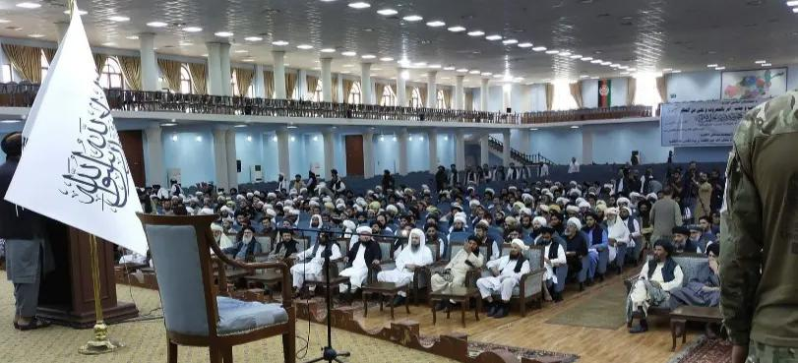

Maulvi Hebat Hella 的位置得到了提升。他离开坎大哈来到喀布尔以获得“全国学者”的效忠。现在看来，塔利班领导人已经赢得了阿富汗所有学者的效忠，他的国家和伊斯兰教法的合法性也有所提高。

现在，另一个问题是，通过建立塔利班领导人的权威，该组织的问题是否会得到解决，其内部分歧是否会消失？短期内，塔利班或许可以通过稳定阿米尔·莫明的地位来防范内部解体的风险，但从长远来看，这将起到进一步削弱该集团酋长国的作用。迄今为止，塔利班领导人对全球孤立和合法性的极端立场

第 28 号 Sholah Javaid， 第 11 页

这个群体的内部产生了负面影响。据报道，全球近10个国家3月决定承认塔利班酋长国，防止塔利班酋长国进一步衰弱。但塔利班领导人下令关闭女子学校，使这些国家放弃了决定。在塔利班领导人对公民、特别是妇女发出限制性和极端的命令和指示后，国内针对塔利班的武装和非武装反对派有所增加。甚至一些温和的塔利班领导人也抗议其领导人的严厉立场。

塔利班统治的10个月里，暴露出他们的低效率和无能。这一方面削弱了塔利班的自信心，另一方面也给了反对塔利班的势力更多的精神和勇气。塔利班无法结束其社会不满和内部不和并获得全球合法性。这个团体由于其狭隘而干燥的宗教结构和意识形态而无法做到这一点。

塔利班在这次集会上承认的另一点是伊斯兰国的存在和危险。此前，塔利班并不接受伊斯兰国在该国的存在，并认为这是针对他们的宣传战。然而，在这次会议上，塔利班认为伊斯兰国是一种威胁，破坏了国家的安全。但现实是，战略上

* 从长远来看，导致塔利班酋长国覆灭的将是阿富汗人民和劳动群众的斗争、叛乱和抵抗，而不是伊斯兰国。

目前该国局势对塔利班的反对和仇恨正在蔓延。这将是该国革命和流行趋势发展的机会。阿富汗上个世纪的历史清楚地证明，任何种类的人民的敌人都不能轻易统治这个国家。

* 最后的这就是为什么我们党作为一支侦察力量，应该用共产主义和革命的理论和战略来准备和领导全国的工人、劳动者和全体劳动人民，并努力推翻塔利班的原教旨主义政权，赢得新民主主义和社会主义的胜利。社会主义革命。

值此射手座七日，国家共（毛）运动和新民主主义运动烈士周年纪念日之际！

**拉菲克·阿克拉姆 (Rafiq Akram) 一生的简短回顾**

火

**出生和童年**

阿克拉姆·亚里 (Akram Yari) 是酋长阿卜杜拉·汗 (Abdulla Khan) 的儿子，出生于贾古里 (Jaghori) 地区。他的父亲是一位地主和有影响力的贾古里，此外，他还在查希尔沙阿的王室政权中担任要职。童年时期，阿克拉姆与其他兄弟姐妹在马里村学习了几年，并在那里学习了基础识字。

后来，阿克拉姆进入苏丹莫多德小学 [1] 并在那里接受教育直到五年级。阿克拉姆（Akram）在学校五年级时，他的哥哥穆罕默德·萨瓦尔·亚里（Mohammad Sarwar Yari）——他通过政府奖学金去了美国——在那里被可疑杀害。民间有传言称王室与这起谋杀案有牵连。

萨瓦尔·亚里死后，查希尔·沙阿为了安抚酋长阿卜杜拉·汗，在宫廷上接受了阿克拉姆“公主”的称号，但实际上，年轻的阿克拉姆在不知不觉中就夺走了这个称号，成为了“公主”。查希尔沙阿宫廷的“人质”。

负责人是喀布尔电力部门负责人阿卜杜拉·汗，长期以来与沙希家族关系密切。阿克拉姆很快就发现自己出现在法庭上，旁边是王室的孩子们。与此同时，他进入哈比比高中继续学业。在此期间，他偶尔会见了他的哥哥萨德·亚里（Sadegh Yari），他们讨论了各种政治和教育问题。萨德·亚里 (Sadegh Yari) 是阿克拉姆的老师，也是他熟悉马克思主义的向导。据说，萨德格·亚里是通过曾在英国接受教育、后来担任喀布尔大学教授的阿里·穆罕默德·扎哈马教授结识马克思主义圈子的。

在喀布尔，阿克拉姆步入了更大的世界，遇到了不同国籍的知识分子、新的学校环境、不同观点的老师，他的世界观发生了变化。就这样，阿克拉姆被称为阿克兰·亚里（Akram Yaari），就像他的哥哥们一样，他们的姓氏来自他的祖父亚尔·穆罕默德（Yar Mohammad）。

第 28 号 Sholah Javaid， 第 12 页

公元1917年的苏联革命，以及公元1949年的中国革命，让世界上很大一部分地区，从非洲到亚洲和拉丁美洲，都被吸引到革命和自由的道路上，阿富汗也受到了这些影响。解放趋势。于公元1298年（S）1919年获得政治独立。在“沙阿·马哈茂德”担任总统期间，纳德沙阿独裁政权和哈希姆汗总统的坚冰在多年后逐渐融化，政治空间稍微打开了一些一些民间报纸开始在首都和一些省份运作。在这种氛围的影响下以及后来达乌德·汗担任总统的十年里，政治和知识分子的活动，包括马克思列宁主义的话语，开始了圈子和小规模的活动。团体，逐渐包括大学，也包括学校。

多瓦德汗就任总理恰逢苏联政府发生反布尔什维克党内政变。赫鲁晓夫的“和平过渡”、“全民党”等反革命和修正主义理论，把苏联政府引向了资本主义道路，把苏联革命政府变成了“社会帝国主义”。苏联社会帝国主义通过向阿富汗经济和军事领域注入数百万美元，对阿富汗实行统治和殖民影响。

苏联不再是苏联人的政府，但它的目标却背道而驰，口头上讲的是社会主义，实际上却是十足的帝国主义。除了经济和政治统治之外，苏联对各国的影响和统治也为修正主义思想和政党的发展提供并加强了基础。

与此同时，中国共产党和阿尔巴尼亚工党面临着与布尔什维克党相反的方向的变化，毛泽东仔细而批判地揭露了赫鲁晓夫及其伙伴的这一修正主义运动，并在纠正错误方面发挥了重要的历史作用。马列主义方向。他玩世间。中国共产党于公元1335年（公元1335年）发表了题为《九评》的分析，其评价总结如下：苏共二十大提出，是错误的，是违背马克思列宁主义的，特别是针对这两个问题，即以所谓“反共产主义斗争”为借口，彻底否定斯大林。个人崇拜”与和平过渡。

以“议会方式”走向社会主义，严重偏离了马克思列宁主义的原则。

阿克拉姆·亚里（Akram Yari）在法庭上待了近四年，感觉自己像个“俘虏”。他顶着朝臣和父亲的压力留在了宫廷。最初的日子里，他会带着不服从和不满的心情离开法庭。他日夜没有回到法庭，但朝臣和他的父亲阿克拉姆强迫少年再次回到法庭。但一段时间后，他违背了父亲和朝臣的意愿，永远离开了宫廷。

阿克拉姆·亚里（Akram Yari）在喀布尔城的一角租了一间房间，带领他在大众中过着简朴而骄傲的生活，他宁愿过着这种奢华优雅但在宫廷里卑微的生活！在哈比比高中求学期间，他通过弟弟萨德·亚里 (Sadegh Yari) 接触到了马克思主义理论

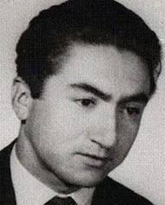

于是共产主义理论就成为他今后奋斗和革命人生的灯塔。阿克拉姆与他的兄弟萨德格·亚里以及哈比比亚高中的一些志同道合的学生一起，发起了一场富有启发性的讨论，该讨论与兄弟会的一些教师（例如塞布加特·海拉·穆贾达迪）的思想和利益相冲突，并导致让他离开课堂。课程会出现很多次。阿克拉姆不仅在首都，而且还坚决支持各省的抗议、罢工、学生、教师和贫困群众，并与他们站在一起。

第 28 号 Sholah Javaid， 第 13 页

他积极参与领导这些抗议活动。

**阿克拉姆·亚里和“进步青年组织”的成立**

离开法庭后，阿克拉姆·亚里开始广泛研究国家和世界的斗争史，同时也为自己的马克思主义知识增添了更加丰富的内容。在此过程中，他认为阿卜杜拉赫曼·马哈茂迪的宪政路线比达乌德·汗总统任期内的其他潮流更强大、更严肃，同时他也认识到激进宪政运动的局限性和不足。

他阅读的马克思主义资料和书籍通过伊朗、印度、苏联以及包括中国在内的各国大使馆到达喀布尔。除此之外，他还通过自费通过外国使馆定期收到《北京评论》、《中国文学》、《国际时事》三份外国刊物。

通过阅读马克思主义出版物，他关注世界大事；他捍卫了斯大林去世后毛泽东领导的中国共产党反对苏联修正主义立场的正确性，参加了反对苏联修正主义的斗争，揭露了他们对世界工人阶级的背叛。

达乌德汗当政十年的暴政和压迫，增加了群众和知识分子对王室的不满，同时也使王室机构之间的矛盾达到了尖锐的程度。注意这个问题。

民主形成的十年，随着一些具有明显马克思主义反人民记录的所谓左翼集团的聚集，在 1343 年冬天，由努尔·穆罕默德·塔拉基 (Noor Mohammad Taraki) 和巴布拉克·卡梅尔 (Babrak Karmel) 领导的“人民民主党”，在代表们的监督和支持他们创建了苏联共产党。

在此期间，就读于喀布尔大学理学院的阿克拉姆·亚里，基于毛泽东对修正主义的批判和革命观点，理解了革命道路和反革命道路的两条路线斗争，并坚定了权威苏联制度的旗帜，以及这面旗帜 一场斗争中的革命

揭露人民民主党在科学之国的修正主义。

阿克拉姆·亚里 (Akram) 和萨德·亚里 (Sadegh Yari) 及其朋友，即梅菲尔·亚里 (Mehfil Yaari)，与梅菲尔·马哈茂迪 (Mehfil Mahmoudi) 合作，于 1344 年 5 月 13 日秘密创立了以马列毛泽东思想为基础的进步青年组织。该组织陷入冲突但在该组织的成立大会上，由于组织内部中间路线的存在，俄罗斯人和他们的本土奴隶的反修立场并没有得到承认。反对俄罗斯修正主义的立场：与苏联和中华人民共和国的革命原则相比，我们似乎不太清楚世界层面的原则和革命方向。

然而，到了1346年，在该组织的第二次代表大会上，当毛泽东的革命和反革命立场得到澄清后，该组织的原则路线才得以被引向正确的方向。在这一原则的指导下，1347年春，现代民主思想的出版商《Sholah Javid》杂志在Engr Othman、Shahpour等界人士的合作下创刊。这份周报出版了两个多月，成为塔希迪斯坦运动、工人、农民、学生、师生指导、组织和领导领域的一颗闪亮的明星。

阿克拉姆·亚里（Akram Yari）所代表的原则路线在该出版物的形式、内容和方向上发挥了重要作用，尽管他未能实现在组织内出版共产主义出版物[2.]阿克拉姆·亚里（Akram Yari）编辑了大部分著作和文章《沙拉》 贾韦德不提自己的名字，却用实践表明，地位、名气、受欢迎程度等都是资产阶级意图的表现。他深知，只有服从社会贫苦阶级的利益，革命斗争才能得到帮助和蓬勃发展。不仅在喀布尔大学学生时期，亚里领导了好战青年的政治和革命活动，而且在全国其他省份，他指导和指导了积极革命人民的政治和群众关系。

从理学院毕业后，他在喀布尔的 Khoshkhal Khan、Rahman Baba 和 Naderiyeh 高中任教，教育年轻一代

第 28 号 Sholah Javaid， 第 14 页

批判性和革命性的思维正在尝试。同时，他以贝纳姆的绰号担任“进步青年组织”的领导成员，编辑绍拉·贾维德的文章并领导工人、学生、学生和其他城市劳动者的罢工、示威。

国家民主十年的政局，虽然也包括王室以外的人，但最终还是被国王掌控了。这一时期，在知识分子和群众抗议运动的压力下，总理们纷纷上台、下台。优素福博士、米万德瓦尔，以及后来的努尔·艾哈迈德·埃塔马迪，他们在 1346 年至 1350 年的两年间保持了对沙阿和达武德汗的忠诚：这导致人民和旗帜修正主义者的双手和翅膀保持开放；但是新民主运动面临着对正式民主制度更严厉的镇压。

围绕《Shola Javid》杂志的新民主运动，在1347年库尔希德月11日，也就是1968年5月1日，被称为国际劳动节，在从大学开始的街头示威中发现了公众斗争。这场运动的发言人包括 Hadi Mahmoudi 博士和 Abdullah Rastakhiz、工程师 Othman、Ain Ali Boonand 等，他们支持 Jangalek 工人，并在这条道路的起点将他们的路线与 Khalki 和 Parkhami 集团分开。 Jangalek工厂的罢工和示威活动一直持续到建立工会和提高工人工资的计划为止。工人的这些正当要求未能得到满足，导致他们继续抗议，直到1347年Jozai 25日。政府的“打击” “小队”残酷地攻击了这些示威活动，逮捕了新民主运动的领导人，其中一些人是进步青年组织的成员，同时查禁了《沙利赫·贾维德》周报11期后。

经过种种镇压和“取缔”，一年后，即1348年5月1日，首都街头爆发了历史上最大规模的示威游行，约有15万抗议者参加。一方面进步青年组织的组织身份和纲领的隐藏，另一方面新民主运动（沙勒·贾维德）的公开出现，为机会主义和和平主义分子在内部的冲突提供了更多的场所。造成危机的运动和永恒之火运动的驱散更是雪上加霜。

他评价其在知识分子阶层中的独特性。

在四十年代的令人窒息的形势下，沙阿的军队和一些组织成员被监禁，一年后，即1349年，该组织召开了第三次代表大会。在这次代表大会上，阿克拉姆·亚里和他的朋友作为乌苏里系的代表属于少数派。就这样，除了王室专制制度的压力外，组织内部的危机也因阿克拉姆的患病和色情倾向的增长而加剧。

**亚里的病和他退出组织活动**

伊斯兰历 1349 年底，在贾拉拉巴德，他的神经病达到了严重的程度，以至于他的许多朋友和同志注意到了他的异常举动。神经科医生阿里·艾哈迈德教授建议他休息一段时间。就这样，阿克拉姆·亚里退出了思想政治、组织组织工作和斗争。在喀布尔休息几个月后，他的健康状况有所改善，随后他启程返回家乡。但从那时起，这种疾病的影响就以“自我吸收”的形式继续留在他身上。

在卡扎伊民主十年的后期，该国孕育着民族分裂、严重干旱、政治和社会危机等各种事件，比过去更加削弱了国王统治的基础。这些年，一些来自古尔省、巴德吉斯省和巴达赫尚省的穷人来到这座城市卖掉自己的孩子。伴随着国家的危急局势，赛达尔·索赫丹被戈尔贝丁·希克马蒂亚尔团伙在喀布尔大学活活杀害。这为组织时代机会主义分子的斗争提供了更多的机会和借口。

在这个关键时期，阿克拉姆·亚里不得不退出组织活动，回到家乡。他的原则路线并没有被该组织时代志同道合的人士（例如瓦西夫·巴赫蒂里）所延续，最终法伊兹·艾哈迈德的经济主义和和平主义政策导致该组织在1351年太阳大会上崩溃。这次大会无法总结该国当前局势的过去和重大事件，包括喀布尔大学事件。

第 28 号 Sholah Javaid， 第 15 页

阿克拉姆·亚里 (Akram Yari) 由于身患绝症，没有出席 1351 年太阳大会。与此同时，一些与会者认为，第四次代表大会是一次分裂的大会，而不是团结的大会。尽管进步青年组织实际上随着阿克拉姆·亚里的患病和退出该组织的领导权以及和平主义领导权的统治而结束，但1351年的第四次代表大会才正式解散。

自从阿克拉姆·亚里回到家乡后，健康状况并没有好转，他和他的亲密朋友一起试图捍卫农民的权利，包括减少财产利息和取消失业等。他对农民实施的少数改革是该地区封建领主和篡位者所不能容忍的。因此，许多有影响力的人试图说服当时的政府阻止阿克拉姆并监禁他。但人民的支持和他在人民中的声望阻止了政权这样做。

阿克拉姆·亚里（Akram Yari）住在贾古里（Jaguri）时，他有一个装有药品和特殊治疗设备的盒子，他用这些盒子来治疗贫苦农民家庭的成员。

阿克拉姆·亚里 (Akram Yari) 是社会贫困农民、妇女和儿童的帮助者和同事。社会的辛勤劳动者将他的存在视为他们身边的一座稳定的大山。亚里在出版和传播启蒙思想方面并不疏忽：他将收到的国内外革命杂志和著作交到当地青年和知识分子手中。这些著作大多阐述了国家的动荡局势、中国的革命、中国社会的变革，为人民群众谋福利。在与朋友和粉丝的亲密对话中，他不仅批评了压迫性的、旗帜鲜明的想法，而且还就宗教信仰进行了富有启发性的讨论。

阿克拉姆·亚里逐渐意识到，进步青年组织和新民主运动（Sholeh Javid）的崩溃是因为他们未能在村里立足，为此，他试图遵循村里的传统传统。曾评价它为所谓的一堵又硬又老的墙，要突破，要打开立足点。同时，他在《国民革命与问题》一文中写道：不冲破这堵又硬又老的墙[ ]任何政治趋势的命运，无论它多么革命，都是荒谬的。

此外，他还谈到了所谓独裁达乌德汗共和国的政治局势。在托尔七日可耻的政变发生之前的几年里，关于达乌德汗政权及其与人民的关系，达乌德政权的军队和机构中的一面旗帜已经得出了这样一个现实而深刻的结论：修正主义者人民和他们的旗帜以及服从 对苏修来说，只有两条路：要么人民和旗帜被达沃德哈尼共和国吞并，要么发动可耻的政变，吞并达沃德哈尼家族， “反对派”的行为。这两种情况都与革命和共产主义方向无关。根据亚里的分析，哈尔克和帕勒姆修正主义者在苏联社会帝国主义达乌德汗库扎伊共和国的支持下



通过军队和雷神七世的政变

亚里认为，“被压迫者”的观点虽然与上述观点不同，但最终都服务于苏联的修正主义和社会帝国主义政策。亚里评价，该国的分裂主义是在“压迫者”的要求下兴起的，有意识或无意识地配合苏联社会帝国主义政策，导致劫持人质、剥削和掠夺南亚资源，最终不利于南亚国家的发展。这些国家的工人

第 28 号 Sholah Javaid， 第 16 页

将会从这个意义上说，他很好地运用了列宁的话：共产党人放眼全球，行动立足本地。

亚里热爱贫困群众。他意识到社会只接受这个贫困阶层的改变。没有这些群众的支持，任何运动都会消亡，即使它是由最革命的人民组成的。

亚里基于这种关系和对大众的爱的感觉选择了他的生活伴侣。他终止了

A

他在一个贫穷的家庭之间做出了选择，他们的婚姻发生在伊斯兰历1356年。[4.]他在与这个时代相关的简短笔记（Thazah）中谈到了爱：爱是人类最人性化的情感。

政变政府上台几个月后，阿克兰·亚里 (Akram Yari)、穆罕默德·阿里·托吉 (Mohammad Ali Toghi) 和另外两人被带到德马桑监狱 [6.]

政变策划者的监狱里没有书可以读。政治犯花时间旅行和交谈。但亚里对巴达赫希和他的支持者有了密切的了解，在这座监狱里度过的四个月里，他和他的朋友们是他的支持者和朋友的客人。这所监狱的狱卒因为与哈比比高中的同学交情，多次前来帮助他，与他谈论过去和现在。

阿克拉姆·亚里和他的三个朋友不久后被释放并返回家乡。在回答他的支持者的问题时，“我们对政变和政变策划者的责任是什么？”他说：我们无能为力；但他总是对这次政变的披露进行解释。他的一些朋友试图劝他出国，但他始终不同意出国。在他看来，这些人的立场导致了与他的思路分道扬镳，而另一方面，他又说，我什么也没做，他们与我无关，或者有时他说，霍梅尼的原教旨主义在伊朗 它正在发挥作用，伊斯兰团伙在巴基斯坦掌权。最终，他没有选择，只能和人民在一起。

正当从努里斯坦到赫拉特反对人民民主党政权的民众起义蔓延之时；亚里的名字再次传到了人民民主党领导人的耳朵里。他们派出部队将他困在贾戈里。

他们包围了城堡，并于双鱼月半夜在他的家里抓获了他，并将他和他的另外两个朋友一起转移到了波尔恰基监狱。 1358 年荷鲁斯黎明时，他们将阿克拉姆·亚里 (Akram Yari) 出狱，并用他的血浇灌了奥佩恰尔希平原 (Opelcharkhi plain) 的干燥森林。刽子手不知道在他的罪名上写什么，在顶部写下了刽子手机枪的编号，并在旁边重复了他的详细信息：-4383 穆罕默德·阿克拉姆·亚里 - 阿卜杜拉的儿子

- 贾格里住所 - 老师。

7弧1401

* - 在卡尔扎伊傀儡政权期间，西玛斯梅尔将苏丹毛杜迪小学改为她丈夫阿卜杜勒·加福尔·索尔塔尼的名字。
* - 进步青年组织第二次代表大会批准共产主义内部出版物为革命的无条件语言；但它从未出版。

3、这火焰是谁的？由希尔·阿汉加尔撰写。

* - 亚里的终止，亚里的妻子在丈夫被拘留后面临许多问题，先去了奎达，然后又去了美国。他于 2019 年前往喀布尔，并因新冠肺炎在该市去世。
* - Akram Yari，当他分割父亲的土地时，他也确定了他姐妹的份额。

参考：

1 . Sholah Javid，第 4 期，第 4 期，绝地武士，2013 年

2 . Yad Akram Yari 的生活事件摘要，在线出版物 Shole Javid。

3 .夏桑，耐心。第 4383 号，互联网出版物。

4 . Arvand，古董；要么社会主义，要么残酷，在阿富汗左派出版物的帮助下进行史学；喀布尔：赛义德出版社，2017

第 28 号 Sholah Javaid， 第 17 页

**巴基斯坦政府与塔利班之间的紧张关系；酋长国脸上笼罩着恐惧的阴影**

上周，巴基斯坦乌里玛大会领导人毛拉纳·法兹勒·乌尔·拉赫曼在访问喀布尔时向阿米尔·莫米宁和其他塔利班领导人传达了该国政府的信息。巴基斯坦代理总理安瓦尔·哈克·卡卡尔早些时候向塔利班发出警告：“在巴基斯坦政府和塔利班（TTP）之间选择一个。”

由于自塔利班在阿富汗重新掌权以来，TTP多次袭击该国军队和警察中心，导致不安全局势蔓延，巴基斯坦军队一直坚持这一要求，尚未放弃。从喀布尔返回伊斯兰堡似乎没能找到缓解巴基斯坦军队与塔利班酋长国之间紧张关系的解决方案，毛尔维·赫巴萨拉等塔利班领导人的言论令伊斯兰堡感到满意。巴基斯坦已对托尔卡姆港和其他四个港口禁止货运车辆开放。三个月前，即今年深秋，巴基斯坦政府宣布将驱逐该国170万非法移民。自11月1日起，巴基斯坦政府巴基斯坦强行将超过50万阿富汗难民驱逐出这个国家。

伊姆兰·汗政府结束、穆斯林联盟和巴基斯坦人民党联合政府成立以来，塔利班面临的压力不断加大，近三个月来随着临时政府的成立，塔利班面临的压力进一步加剧。总体而言，过去一年巴基斯坦军队与塔利班政府之间的关系严重紧张。巴基斯坦塔利班问题是这一紧张局势的核心，尽管移民、边境冲突、杜兰德线、海关问题以及塔利班与印度的关系等问题也未能不受这一紧张局势的影响。

**巴基斯坦军队、塔利班和过去政策的修改**

截至 8 月，即塔利班接管一年后，针对巴基斯坦军队和警察的袭击增加了 51%，其中超过 75% 的袭击发生在开伯尔-普赫图赫瓦省。据该州警方统计，今年以来，已有 105 名警察在 151 起不同事件中丧生。

2023年1月3日，巴基斯坦塔利班袭击了白沙瓦警察总部，造成180多人死亡，其中大部分是警察。这是塔利班在阿富汗重新掌权后，针对巴基斯坦警察总部的最严重的袭击事件。

事件发生20天后，巴基斯坦经济中心卡拉奇警察总部再次遭受袭击，造成多名警察死亡。塔利班对白沙瓦和卡拉奇警察中心的致命袭击迫使巴基斯坦军队对塔利班及其在阿富汗刚刚上台的意识形态盟友采取认真而实际的行动。袭击事件，2月22日，巴基斯坦国防部长卡瓦贾·穆罕默德·阿西夫巴基斯坦情报局（ISI）局长纳迪姆·安贾姆将军前往喀布尔，向喀布尔的塔利班官员提供了一份巴基斯坦塔利班组织（TTP）指挥官和中心的名单。阿富汗塔利班和政府对巴基斯坦塔利班采取严厉行动，停止袭击巴基斯坦军队和警察阵地，并将其领导人移交给巴基斯坦。在另一次报复行动中，巴基斯坦军队袭击了开伯尔的塔利班阵地。 -普什图赫瓦省和俾路支省并杀死了一些塔利班武装。

此后，巴基斯坦军方在一份声明中宣布，阿富汗作为塔利班等恐怖分子的避难所，为他们提供了行动自由和获取新武器的机会，这已经影响了巴基斯坦的安全，这巴基斯坦军队的所作所为是不会被容忍的。巴基斯坦陆军声称，TTP及其6000多名成员的领导中心位于阿富汗，在美军撤出并推翻阿富汗前政权后，TTP获得了支持和支持，并继续袭击。他们已经从阿富汗增派部队加入巴基斯坦军队。

巴基斯坦前总理沙赫巴兹·谢里夫称塔利班酋长国是非法的，在他统治期间，巴基斯坦政府阻止了比加里在国际层面上承认塔利班的统治。该国军队瞄准了库纳尔省和楠格哈尔省的巴基斯坦塔利班军事中心，并加强了边境地带的布线。他们还加大了对无证阿富汗移民进入巴基斯坦乃至双方媒体的严格限制，与塔利班酋长国第一时期进行宣传和媒体战不同。

随着 11 月 1 日冬季的开始以及巴基斯坦驱逐数千名移民，双方的紧张局势和威胁加剧。巴基斯坦临时总理在会议上

第 28 号 Sholah Javaid， 第 18 页

塔利班警告说，塔利班应该在政府和巴基斯坦塔利班之间做出选择。巴基斯坦临时政府已开始从巴基斯坦驱逐 170 万无证移民。在寒冷的冬天，超过五十万移民被强行驱逐出巴基斯坦。这些移民中的许多人无法将其财产转移到阿富汗。塔利班在毛尔维·赫巴萨拉的领导下在坎大哈召开紧急内阁会议。毛尔维·赫巴萨拉警告巴基斯坦当局，巴基斯坦的压力不会像过去二十年美国的压力和威胁那样影响我们，我们不会背叛伊斯兰圣战者和我们在巴基斯坦的兄弟，就像我们没有交出奥萨马·本一样艾尔登去美国。此前，塔利班领导人曾称巴基斯坦宪法不符合伊斯兰教义。塔利班国防部长马里·雅各布称巴基斯坦领导人管理无能

他们的国家无能为力。

除了巴基斯坦军队和政府对塔利班施加的直接压力外，巴基斯坦陆军参谋长赛义德·阿西姆·穆尼尔和美国国防部长劳埃德·奥斯汀于2023年12月签署的双边协议也对塔利班施加了更大的压力，以获得美帝国主义的支持..

**塔利班面临选择与政府合作还是与巴基斯坦塔利班（TTP）合作的困境**

最近几周，塔利班领导人针对巴基斯坦的口号和严厉言论似乎有所减少，该组织一方面试图减少巴基斯坦政府和军队的愤怒，另一方面也试图减少塔利班组织的愤怒。电子塔利班巴基斯坦来自不要让自己不高兴和疏远。毛拉纳·法兹勒·拉赫曼邀请毛拉纳·法兹勒·拉赫曼访问喀布尔是遏制紧张局势的努力的一部分。塔利班领导人，包括该组织的领导人，已要求巴基斯坦塔利班减少暴力；

这还没有让巴基斯坦军队和政府满意。

现在的问题是，塔利班为何不能实现巴基斯坦政府的愿望呢？事实是，塔利班酋长国想要在内政危急、已经与世隔绝的情况下，维持巴基斯坦军队与塔利班关系的平衡。近十年来，巴基斯坦政府和TTP都在某种程度上帮助了阿富汗的塔利班。在目前的情况下，塔利班不能在巴基斯坦军队和TTP之间做出选择。如果塔利班听从巴基斯坦军队的要求背叛巴基斯坦的意识形态朋友，将会给他们带来有害的政治后果。

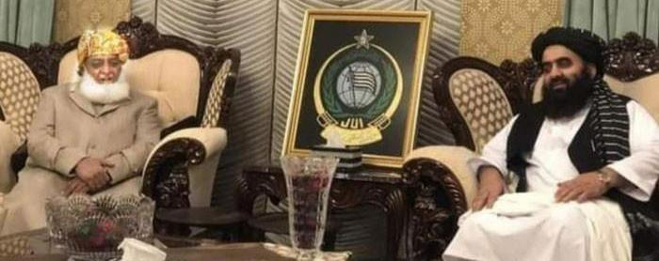

他们宗教的伊斯兰极端分子被指控有民族主义倾向。对巴基斯坦塔利班的背叛将使该组织和其他伊斯兰组织失去塔利班的信任，从而使他们与塔利班疏远，并倾向于伊斯兰国一边。巴基斯坦塔利班运动与阿富汗塔利班并肩作战，在二十年的战争中对抗美军和傀儡政权，并参与了他们夺回政权的过程。现在巴基斯坦塔利班就有这样的期望，希望塔利班酋长国能够在巴基斯坦支持他们。

另一方面，塔利班的士兵和领导人在过去的二十年里似乎有幸与外国侵略者作战并将他们赶出自己的国家，现在对依赖和奴役塔利班的指控非常敏感。巴基斯坦。塔利班领导人的许多严厉言辞都是绝望的表现，表明该组织想要从他们脸上抹去属于巴基斯坦的标签。最重要的是，巴基斯坦塔利班——据该国军队称——拥有超过6000名士兵

第 28 号 Sholah Javaid， 第 19 页

他们在阿富汗境内。总之，巴基斯坦塔利班的问题是阿富汗塔利班酋长国的内部事务，所以现在（TTP）就成了塔利班最大的问题。阿富汗塔利班和巴基斯坦的关系不同于塔利班之间的关系以及其他极端组织。该地区过去20年一直与塔利班合作，现在仍在合作。过去20年除了接待阿富汗塔利班外，巴基斯坦塔利班还在阿富汗战场与美军作战此外，巴基斯坦塔利班运动领导人穆夫提·努尔·瓦利·马哈苏德已宣誓效忠毛尔维·赫巴萨拉，最重要的是，杜兰德线两侧的塔利班有很多共同点主要表现在民族、语言、地理、文化等方面。

**塔利班和巴基斯坦军队之间的紧张局势前景**

在过去的二十年里，塔利班与巴基斯坦陆军和（TTP）的同时关系符合该集团的利益，但现在塔利班重新掌权，他们在杜兰德线另一边的意识形态盟友已经成为了塔利班的盟友。不管怎样，现在巴基斯坦军队和塔利班酋长国之间的紧张局势既有缓解的可能性，也有加剧的可能。

塔利班的意识形态和极端性以及这个团体的顽固性、保持内部凝聚力和摆脱依赖巴基斯坦的屈辱感的需要，使得塔利班在面对巴方的诉求时不甘示弱。军队和政府。同样的，巴基斯坦国内日益不安全的局势，迫使该国军队进行镇压（TTP），切断了战线背后的支持，但另一方面，由于双方经济危机，混乱破产。就两国的情况来说，有能力再战斗已经不可能了。塔利班统治下的阿富汗经济在慈善组织的帮助下，在联合国和美帝国主义的援助下，半心半意地向前发展。过境路线的关闭将对阿富汗本来已经破败的经济造成更大的伤害，而巴基斯坦已经破产的经济也将因为与阿富汗和中亚的交通路线受阻而遭受损失，为此，巴基斯坦政府向巴基斯坦政府施压。迄今为止，它所使用的工具都是试图让塔利班屈服。今天，与过去几年不同，巴基斯坦的安全受到来自阿富汗领土的威胁，塔利班酋长国是通过支持巴基斯坦来干涉巴基斯坦内政的手段。巴基斯坦塔利班运动。巴基斯坦政府不能轻易支持圣战者领导人对抗塔利班

因为那样的话，就会增加普什图和俾路支省对巴基斯坦政府的不满程度，而（TTP）就会利用这种不满。

**遗言**

巴基斯坦政府和塔利班伊斯兰酋长国之间的紧张局势升级令许多人感到惊讶。尤其是那些认为塔利班的胜利实际上是巴基斯坦政府和军队的胜利的人。现在的问题是，巴基斯坦军队难道没有想到，如果塔利班重新掌权，巴基斯坦的安全将受到更大的威胁吗？现实情况是，巴基斯坦统治阶级和反动政府面临着复杂的冲突和危机。因此，对于巴基斯坦这样的破产政府来说，根本无法解决问题、摆脱危机局面。他们通过解决一个问题不可避免地会产生另一个问题。

近二十年来，美国驻喀布尔傀儡政权不仅不接受杜兰德线，而且与印度政府关系密切，傀儡政权官员还指责巴基斯坦保护和庇护塔利班。当美帝国主义从2009年到2010年开始接近其地区竞争对手印度以遏制中国不断扩张的实力并削弱这个国家时，这种冲突变得更加激烈。喀布尔政权追随其主子，也发展了与印度的关系。作为报复行动，巴基斯坦扩大了与中国的关系，并减少了对塔利班的限制，向傀儡政权施压。塔利班利用这种情况为自己谋利。

另一点是，这一次塔利班正试图证明或至少减少其对巴基斯坦的绝对依赖，就像他们在该组织第一轮统治中所做的那样。塔利班统治初期，该组织的对外关系掌握在巴基斯坦手中，国际社会对阿富汗的援助几乎全部通过巴基斯坦进行。然而，这一次，该地区的国家，包括过去反对塔利班的伊朗、中国、俄罗斯和中亚国家，都与塔利班有直接的政治和经济关系，而这些国家的代表活跃在喀布尔。塔利班努力扩大与这些国家的经济关系，就是为了摆脱对巴基斯坦过境路线的依赖。 2001年巴基斯坦与美国合作推翻塔利班第一届政权，是塔利班对巴基斯坦不信任的另一个因素。

冷战期间，巴基斯坦改变了公民政策

第 28 号 Sholah Javaid， 第 20 页

美帝国主义在该地区的利益得到了协调。苏联入侵阿富汗后，巴基斯坦成为中东和其他伊斯兰国家伊斯兰圣战分子的管理和训练基地。得到美国和沙特阿拉伯财政和经济支持的巴基斯坦学校是伊斯兰原教旨主义教育的另一个中心。美国、沙特阿拉伯和巴基斯坦是该项目的一部分，支持圣战者组织，然后是塔利班。不用说，除了阿富汗之外，巴基斯坦军队和情报机构（ISI）也在克什米尔战争中动用了伊斯兰军队来对抗印度政府。

随着冷战的结束、苏联社会帝国主义的垮台以及极端伊斯兰教首先在伊朗、然后在阿富汗的崛起，伊斯兰原教旨主义与美国及其盟友的利益发生了冲突。 20世纪初，美帝国主义以恐怖主义名义攻击伊斯兰原教旨主义近十多年。推翻塔利班和镇压基地组织是美国反对伊斯兰原教旨主义政策的一部分。沙特阿拉伯、巴基斯坦等国在过去二十年里一直支持伊斯兰极端组织，但现在这些组织，包括基地组织、伊斯兰国和TTP，已经成为对其内部安全的危险和威胁，他们掉进了自己的井里。挖了。

沙特和阿联酋作为塔利班的两个传统支持者，现在与其关系最冷，而巴基斯坦作为塔利班的另一个支持者，现在正从友谊走向敌对。巴基斯坦的安全危机很严重，因此，与十年前不同，巴基斯坦军队和情报机构正在恢复与美国的关系，并依靠美帝国主义来应对伊斯兰武装分子的威胁，因为现在中国与巴基斯坦有着密切的关系。阿富汗的塔利班。有它。看来巴基斯坦军队将使用一切可能的手段来遏制（TTP），为塔利班薄弱的根基敲响了警钟，塔利班脸上可见恐惧的阴影。坎大哈对巴基斯坦的访问表明毛尔维·赫巴萨拉亲自参与了这场紧张的博弈，但这种紧张局势不太可能有一个简单的解决办法。

一月 21, 1/2024 绝地 1402

阿富汗共产党（毛主义）关于何塞·马里·西松同志逝世的信息

**玛丽·西森致所有创作**

**辛劳属于世界**

马克思列宁毛主义者、当代伟大的国际主义者何塞·马里·西松去世了。 2022年12月17日，菲律宾共产党在其创始人、领导人何塞·马里·西松的讣告中宣布：“上世纪最伟大的菲律宾人昨晚在永恒的和平中去世。”

西松同志出生于1939年，逝世享年83岁。菲律宾共产党在西顺同志的领导下，以马克思列宁毛主义思想为基础于1968年成立，一年后的1969年，为争取新民主主义和社会主义的胜利而展开了武装斗争。菲律宾革命。现在，在人民战争期间，成千上万的菲律宾工人阶级举起了革命共产主义的红旗，为一个没有剥削和压迫的世界而奋斗。



他们是这样无产阶级和群众在党的领导下，在红色和自由区行使政权。 1977年，西松同志被马科斯独裁政权逮捕，并被单独监禁多年。所以

第 28 号 Sholah Javaid， 第 21 页

西松同志在监狱里呆了近十年后，于1987年出狱并流亡国外。菲律宾政府吊销了他的护照，此后他作为政治难民在荷兰生活了多年。

西松同志在流亡中继续进行革命斗争。他积极参与世界范围内的共产主义斗争，并多年来领导国际共产主义运动。

西松同志为人民的解放和革命斗争的进步进行了坚持不懈的努力。他撰写了数十部理论著作，以满足菲律宾和全球革命和共产主义斗争的理论需求。西松同志的理论和实践遗产丰富了促进菲律宾和世界无产阶级革命斗争的内容。

阿富汗共产党（毛主义）认为西松同志的逝世是世界共产主义运动和菲律宾的巨大损失，向菲律宾共产党员和劳动人民表示声援和同情。

亲爱的西松同志！

菲律宾人民战争万岁！

马克思列宁毛主义万岁！

阿富汗共产党（毛主义）

2022 年 12 月 17 日

续第 22 页

但这个社会人们的认识水平应该上升到对资产阶级阶级社会和伊斯兰原教旨主义本质的认识和认识的更高水平。

没有革命理论，没有革命组织，社会转型和革命的必然性就无法得到解答。妇女应该在全国性秘密组织的框架内，在激进和革命的计划下争取团结和团结。妇女运动需要提高政治知识，这样才能克服自身的局限性。必须停止对妇女姓名和组织的工具性使用。为了在全国范围内创建强大的妇女运动，有必要在最认真的女性干部和领导人的秘密组织的领导下制定运动纲领和组织准则。

阿富汗共产党（毛主义）党员和干部认为自己是阿富汗妇女进步革命运动的一部分，并毫不犹豫地为推动这一运动做出一切努力。没有妇女运动的发展，就不可能建立社会主义社会。我们党认为，没有激进的斗争和现代民主社会主义革命的胜利，就不可能摆脱阶级压迫和剥削的纯洁和自由，并且统治制度框架内的任何努力和斗争，除了加强对妇女的囚禁锁链之外，不会带来任何其他结果。要摆脱这种状况，需要一场革命。一场以共产主义理论为基础的革命。列宁毛主义）和工人阶级和劳动者的侦察党。

阿富汗共产党（毛主义）

1401 年 3 月 8 日-2023 年

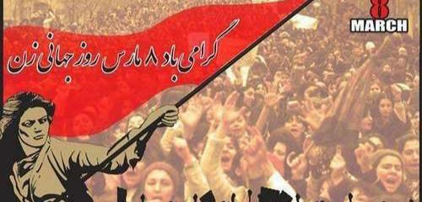

第 28 号 Sholah Javaid， 第 22 页

**让我们庆祝三月八号；让我们加强妇女运动的团结和斗争！**

今年三月八号正值阿富汗乃至全世界妇女手脚上的奴役和囚禁锁链变得更加牢固。女性是最受压迫的群体

A

他们是被压迫者。每年，世界上数以百万计的妇女，特别是在占主导地位的国家和贫民窟中，由于贫困、饥饿和疾病而被拖入毁灭和毁灭。世界各地的妇女都遭到严重的殴打、强奸和杀害。对妇女和儿童的贸易、奴役和贩运正在增加。乌克兰战争和土耳其地震造成的受害者和伤亡最多的是妇女和儿童。对苏丹毒子的色情产业比以前更加兴盛，加剧了对妇女的羞辱。气候变化和新冠疫情加剧了世界各地妇女的贫困和被囚禁。

3 月 8 日是妇女团结奋斗、反对对妇女的各种形式的压迫和奴役的日子，全世界的共产主义者、进步分子、辛勤工作和知识渊博的男女每年都会庆祝这一天。在这一天，共产党和组织通过发表声明、举行街头示威和游行等方式，揭露父权压迫和资本主义罪恶的本质，帮助提高妇女的认识和团结。另一方面，隶属于资本主义政府的机构和组织却把3月8日的庆祝活动简化为正式的、仪式性的、毫无内容的庆祝活动。过去二十年来，在美欧占领者的统治下，阿富汗也开始了这种3月8日的庆祝活动。

在塔利班统治下的阿富汗，不仅没有这种正式、仪式性的庆祝活动的消息，塔利班还极力压制最起码的权利和妇女的集会。塔利班原教旨主义从上台伊始，就表现出反动和反妇女的嘴脸，侵犯和攻击妇女的基本权利，通过颁布伊斯兰教法，剥夺妇女的自由和基本权利，把它们放进去 他们驱赶了房子的香蒜酱。为了执行这些命令，塔利班不惜殴打、折磨、监禁和杀害妇女。这表明伊斯兰原教旨主义与妇女之间存在着不可调和的斗争。

A

是有的，奴役女性、巩固男性对女性的统治，是宗教极端主义团体不可分割的一部分。

A

在塔利班统治该国一年半的时间里，上演了一场黑暗的悲剧和悲伤的戏剧，以及对该国妇女和人民的生活强加压迫性法律。该组织通过多项法令对阿富汗妇女和人民实施严格的伊斯兰教法。

该团体最后颁布的法令包括暂停妇女和女孩在大学接受教育以及禁止非政府组织雇用女性雇员。塔利班此前曾关闭中学和高中，并禁止妇女前往公园、体育馆和其他公共场所以及在没有穆斯林陪同的情况下出行。与此同时，塔利班指挥官相互竞争，通过欺骗、承诺、武力和金钱来获取年轻妇女和女孩。

这些行动和命令迄今为止造成的后果和后果，引起了人民普遍的愤怒和仇恨、妇女的各种形式的立场和反抗、内部不和、全球压力和孤立，以及伊斯兰国家宗教和政治领导人对此的抗议。团体。塔利班的伊斯兰原教旨主义一方面将其酋长国权力的巩固和加强与对妇女强制实施伊斯兰教法和镇压整个社会联系起来，另一方面又颁布了《伊斯兰教法》。这些命令，特别是学校和大学的停课，是全球对塔利班的压力和孤立以及国内民众对塔利班的仇恨的主要原因。广大妇女领导层纷纷站出来，以各种方式反抗塔利班对她们基本权利的肆无忌惮的侵犯和攻击。

此外，暂停妇女教育和禁止女性雇员进入非政府机构，使得塔利班内部的分歧更加明显，也加剧了塔利班指挥官和官员对这一组织领导人的批评。他们在教条主义和僵化的塔利班结构中对毛尔维·赫巴萨拉（Maulvi Hebathalla）的严厉言论质疑了他们内部这个组织领导人的霸权。另一方面，塔利班禁止女性雇员的新法令导致社会贫困和失业增加。在此之前的过去18个月里，随着塔利班的统治，该国的贫困、饥饿和流离失所现象空前加剧。但塔利班通过拍卖该国的煤矿，向店主和商人收税，使他们的企业彻底破产，在阿富汗人民死于饥饿和贫困的情况下，他们通过这种方式得到的钱，用于修建清真寺、宗教学校和传播宗教极端主义和迷信。

在塔利班的统治下，社会在倒退，设拉子这个半毁的国家比过去更加分崩离析。阿富汗妇女和人民的悲惨处境比以往任何时候都更需要一场彻底的革命和变革。然而，阿富汗人民在这18个月里肯定已经意识到，在塔利班的统治下生活是很困难的。

续第 21 页

第 28 号 Sholah Javaid， 第 23 页

**伊朗人民起来推翻伊斯兰共和国的罪恶政权！**

伊朗街头抗议和民众骚乱进入第三周。这场强大的群众革命运动日益广泛。随着梅赫萨（吉娜）阿米尼被艾沙德巡逻队杀害，伊朗人民反对伊斯兰共和国的抗议和起义首先从库尔德城市萨凯兹和萨南达季开始，并迅速蔓延到整个伊朗。尽管遭到政权武装部队的残酷镇压，伊朗数百个城市的抗议和街头斗争并未平息，但现在学生、教师和工人广泛罢工，库尔德城市发生总罢工并得到国际社会的广泛支持。从此，它进入了一个新的阶段。

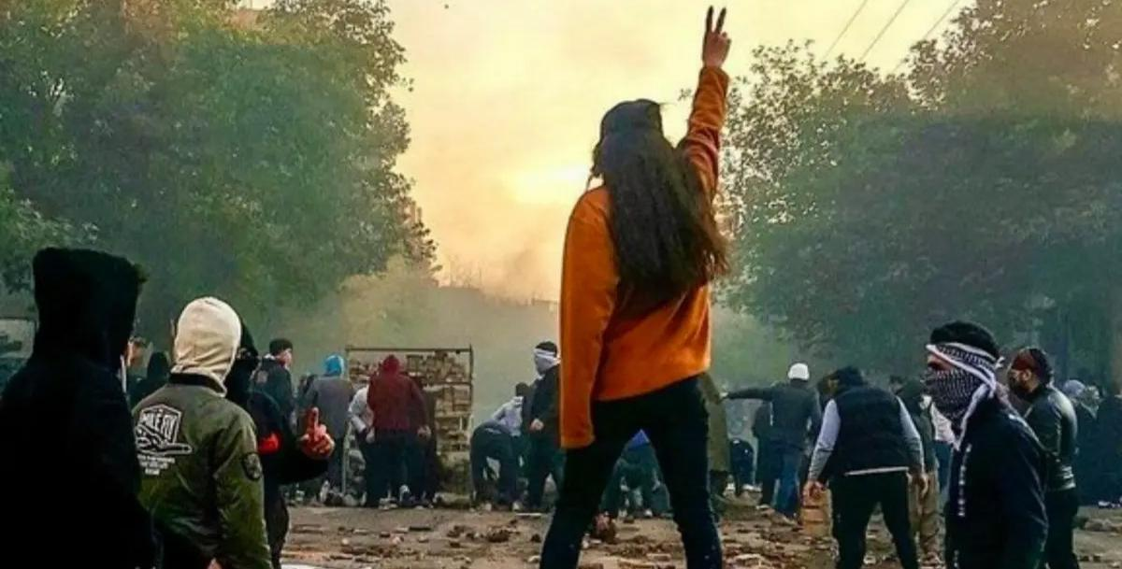

政权自信心严重削弱，多重性

* 其军事和国家军衔的下降是显而易见的。伊斯兰共和国政权不遗余力地打击这场民众起义。到目前为止，数百名抗议者（其中大部分是年轻人）在街头被杀害，数千名其他青年男女在该政权的监狱中遭受残酷折磨。伊斯兰犯罪政权残暴地屠杀了扎赫丹的俾路支人以及德黑兰谢里夫大学的学生。

|  |  |
| --- | --- |
| 数百所大学的学生和工作人员 | 年轻人和街头民众的口号和要求， |
| 伊斯法罕、阿瓦士和库尔德城市正在进行罢工。 | 大学和工厂都是非常激进和革命性的。 |
| 在德黑兰学校数百名学生老师的号召下， | 这场运动得以扩展和延续的秘诀也在于这些口号 |
| 卡拉吉、萨克斯和……口号是“独裁者去死”和“我们 | 尤其是推翻伊斯兰共和国政权的口号 |
| 我们不想要一个伊斯兰共和国”的抗议线 | 谎言。伊朗这次民众起义，很多 |
| 制造商是有联系的。在很多地区和城市 | 它与96和98的抗议不同，也更激进。 |
| 伊朗西部库尔德人和东南部俾路支人。 | 当前的战斗运动是一场广泛的群众性社会运动 |
| 那里有战争的场面。伊朗人 | 还有一种激进的反政府，工人、群众 |
| 国外也在全球数百个城市举行示威活动 | 工人、妇女、被压迫民族、学生运动 |
| 伊斯兰共和国死亡的口号，他们的团结 | 和知识分子结成统一战线反对共和政权 |
| 伊朗国内人民的斗争已经显现出来。到号码 | 伊斯兰教已经被带到了这个领域。即使伊斯兰共和国 |
| 数百名伊朗艺术家、知识分子和文化人士 | 要摆脱这种危险，这种拯救将是暂时的 |
| 一个非伊朗人支持伊朗人民的叛乱和革命。 | 曾是。目前伊朗国内爆发的大规模起义， |
| 反对伊斯兰共和国专制政权的罪行，立场 | 一场伟大的人民革命正在发生、影响 |
| 已经采取 | 人民斗争和革命运动持久而有力 |

第 28 号 Sholah Javaid， 第 24 页

将离开中东和世界。伊朗伊斯兰共和国现在在权威和意识形态政治方面都失败了，其未来的可持续性似乎是一个问题。

主要来自社会下层、各民族的青年男女纷纷走上街头，高喊推翻伊朗原教旨主义伊斯兰政权的口号。学生们把大学变成了罢工和斗争的堡垒。妇女不仅是这场群众运动的发起者，而且仍然处于这场起义的第一线。年轻人大胆地将街道变成了“燃烧面纱”的庆祝活动和为解放而激烈斗争的场景。库尔德人和俾路支人以及伊朗其他被压迫民族勇敢地挑战伊斯兰共和国的沙文主义。

过去几十年来，当伊斯兰原教旨主义和帝国主义在该地区占主导地位时，群众、革命和共产主义运动被边缘化，导致该地区迷信和黑暗思想的发展。然而，伊朗人民的自觉运动为该地区和世界上数百万受压迫的男女带来了希望的火花，并从反动派和帝国主义的统治下获得解放。

20世纪60年代，随着革命和共产主义势力的失败，伊斯兰共和国的根基在伊朗得到了巩固，这个政权不仅成为伊朗黑暗思想的传播者和推动者，而且成为伊朗什叶派伊斯兰反动势力的重要基地。该地区国家，如：阿富汗、巴基斯坦、伊拉克、也门、黎巴嫩、叙利亚等。伊朗原教旨主义政权不仅现在支持塔利班，过去阿富汗什叶派“八圣战”政党也是在该政权的直接支持下创建的。什叶派和哈扎拉人中的伊斯兰统一党和伊斯兰运动党作为统治阶级，在镇压革命和共产主义势力方面发挥了突出作用。除了伊朗伊斯兰共和国外，很大程度上也激怒了其他伊斯兰国家的逊尼派伊斯兰原教旨主义势力。这次逊尼派伊斯兰原教旨主义的煽动主要是由于与伊斯兰共和国的竞争和冲突造成的，迄今为止，由于这场教派战争，阿富汗等国的什叶派什叶派受到“伊斯兰国”等伊斯兰原教旨主义者的迫害。一个可怕的例子是几天前喀布尔西部“Kaj”教育中心发生的自杀式袭击。

伊斯兰共和国的毁灭不仅将剥夺伊斯兰反动派最重要的根据地之一，而且还将对扩大阿富汗、该地区和世界的解放、革命和共产主义斗争发挥重要作用。为此，保卫伊朗人民的民众起义和起义是全世界所有革命者和共产主义者的责任。



虽然支持帝国主义的反动集团试图激怒并接管这次起义和人民起义的成果，但伊朗伊斯兰共和国政权的推翻并不是伊朗斗争的结束，而是伊朗斗争责任的新开始。共产党人依靠以马列毛主义为基础，依靠“人民战争”的作战策略，领导伊朗人民，直至社会从一切剥削和压迫中彻底解放，建立社会主义社会，并为之奋斗。走向共产主义。

伊朗人民的起义和革命万岁！

伊朗伊斯兰共和国去死吧！

马克思列宁毛主义万岁！

阿富汗共产党（毛主义）

第 28 号 Sholah Javaid， 第 25 页

**阿富汗共产党（毛主义）关于以色列占领政权对巴勒斯坦人民的罪行和种族灭绝的宣言**

一个多月来，以色列种族隔离法西斯政权对加沙地带巴勒斯坦人民进行屠杀和屠杀。截至目前，已有1万多名巴勒斯坦人被杀，2万多人受伤。以色列轰炸机每小时从空中、陆地和海上向加沙地带的民居、医院、营地和学校以及加沙境内的步兵部队投掷数十枚炸弹和步枪，忙于杀害手无寸铁的巴勒斯坦人民。加沙一半以上房屋受损，数千间房屋被毁。以色列已切断水电以及与加沙的任何联系。与此同时，过去两个月，约 150 名巴勒斯坦人在约旦河西岸被以色列士兵和犹太定居者杀害。针对以色列及其帝国主义支持者的这一罪行和种族灭绝以及对巴勒斯坦人民的保卫，全球范围内掀起了一股愤怒和厌恶浪潮，包括在世界各地城市举行示威游行。

以色列法西斯占领政权及其帝国主义支持者拒绝任何和平，除非以色列人质获释并彻底摧毁哈马斯。与此同时，除了数千名巴勒斯坦人遭到屠杀外，这些人现在还被囚禁

以色列军队已驻扎。

这种针对巴勒斯坦人民的可怕罪行是在美、英、德、法帝国主义的无条件支持下发生的。两支美国海军舰队均配备了大规模杀伤性武器和一支特种部队，被部署在该地区保卫以色列。德国等欧洲国家今年的军事援助比往年增加了数倍。以色列是美国及其盟国在世界上最重要的敏感点之一的战略基地。正因为如此，以色列的罪行和侵略不仅得到了美帝国主义的毫不犹豫的支持，而且这场战争也是美国为维护其世界统治地位而发动的侵略战争的一部分。

另一方面，伊朗伊斯兰共和国等反动联盟以及黎巴嫩真主党、伊拉克哈希德沙比和也门胡塞武装等反动伊斯兰组织似乎都反对以色列。尽管包括伊斯兰共和国在内的这些团体敲响了战争的战鼓，但直到现在

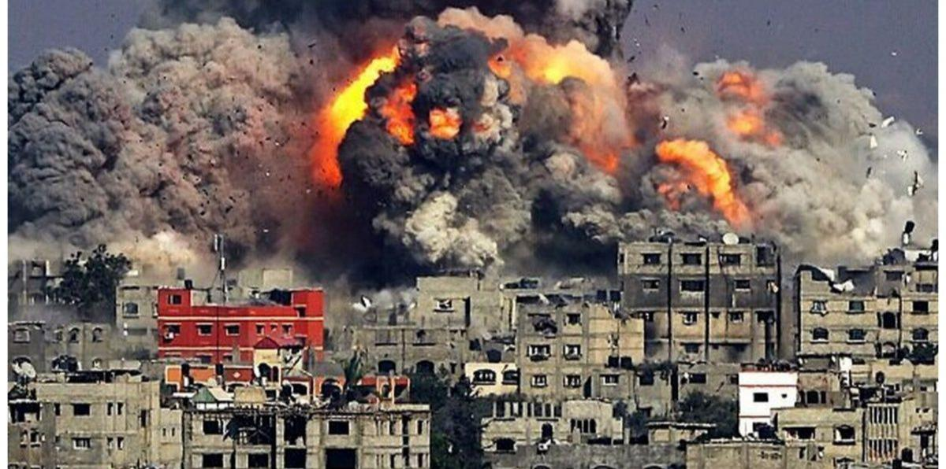

第 28 号 Sholah Javaid， 第 26 页

他们还没有做任何工作。尽管如此，该地区战争蔓延的风险仍然很高。

监狱里的人们和血淋淋的历史

巴勒斯坦和以色列政权在支持下犯下的罪行

在过去的 75 年里，它的主人一直是 Darbadri 和

世界上被压迫和被俘虏民族的命运从一开始

帝国主义及其土奴的一边倒和压迫侵略

另一方面。原教旨主义团体的增长

像哈马斯这样的伊斯兰主义者正在对

人们分享、直接的支持关系

美国等帝国主义列强的支持

它有伊斯兰原教旨主义。情况

四十年来阿富汗在很多方面

过去的情况与巴勒斯坦的情况类似。

帝国主义国家主要是原教旨主义团体

他们培育了伊斯兰教，然后发展了伊斯兰教的功能

团体作为入侵和占领阿富汗的借口

放。但现在伊斯兰原教旨主义是一个障碍

帝国主义统治世界的问题

已经帝国主义的火

他们的伊斯兰领导人对该地区感到愤怒

他们曾经是，现在它已经取代了他们的位置

这场悲剧正在巴勒斯坦人民身上发生

民众的民主运动和

中东共产主义极其薄弱

是。以色列占领政权、侵略的理由和

根据哈马斯的罪行对他们进行种族灭绝

反之亦然。这是一个恶性循环的情况

它极大地促进了该地区的反应。

真正的共产党人也只有他们

结束 恶性 循环 。 _ 这个 职责

国际主义者是每一个来自人民的共产主义者

巴勒斯坦反对以色列的罪行和侵略

做革命和共产主义力量应该在

世界各地，包括中东和巴勒斯坦

以色列来到战场，对抗杀戮机器

以色列人站起来捍卫巴勒斯坦人民

做如果没有真正的共产主义力量的发展

该地区和巴勒斯坦的局势有利于群众

被压迫和被压迫的民族不会改变

库尔德人，没有共产主义革命，也没有推翻

以色列的资本主义政权和团体的破坏

像哈马斯这样的反动分子，这场灾难和犯罪

恐怖还将继续。

阿富汗共产党（毛主义）

21 天蝎座 12/1402 2023 年 11 月

续第 7 页

“道”被采取。因此，中国政府谨慎而持续地在阿富汗境内推行其经济计划。中国的经济活动和计划将成为该国在阿富汗全面政治和文化统治和影响的背景，就像苏联的殖民统治和影响始于对阿富汗的经济援助和投资一样。中国国家主席习近平接受中国大使国书，表明中国帝国主义对阿富汗有大图谋。

塔利班对于帝国主义国家的统治和殖民侵略没有任何问题。这个群体的问题主要在于包容性政府

* 自由自由是人权和妇女自由。塔利班不准备与其他组织分享权力，并在执行伊斯兰教法方面撤退。与此同时，该地区国家，特别是中国帝国主义，并没有在此背景下向塔利班施加压力。这就是塔利班轻易与中国签订经济协议的原因。

在舆论压力下，美帝国主义国家及其欧洲盟友不会承认剥夺女孩和妇女工作和教育的政权。美帝国主义在冷战期间壮大和壮大伊斯兰原教旨主义的目的就是攻击和削弱苏联以及左派和世俗团体。但现在他们的伊斯兰原教旨主义已经与美帝国主义在该地区的利益发生冲突，美国正试图控制和削弱这些团体。因此，制裁

* 西方帝国主义国家对塔利班等极端组织的压力仍将持续
* 该地区的帝国主义和反动国家也将与塔利班保持横向和战术关系。与半封闭的塔利班政权的这种半封闭关系阻碍了巩固
* 这个群体的稳定性已经如此，将来也将如此。各种组织警告塔利班政府的经济体系崩溃并非没有道理。

第 28 号 Sholah Javaid， 第 27 页

塔利班酋长国的根基摇摇欲坠，因为大多数阿富汗人讨厌这个组织。塔利班第二轮统治已过去两年零七个月，可见该组织并未获得国内合法性和满意度，也没有获得国际认可。这个团体的依靠只有刺刀和战斗力。这将加剧它们的脆弱性和内部冲突，并加剧它们在全球的孤立。

另一方面，社会上对塔利班的恐惧正在慢慢瓦解。俱乐部、监狱和酷刑并不能保证这个组织的统治能够持久和延续。随着时间的推移，人们逐渐认识到这个群体的反人民本质。塔利班肤浅、极端、明目张胆的宣传，会增加人们特别是年轻和受过教育的一代人对极端主义和宗教的仇恨。广大群众和社会各界对塔利班反动和帝国主义本质的觉醒和认识，以及反抗其罪行的勇气，是推翻反动统治的革命精神条件发展壮大的重要组成部分塔利班的。

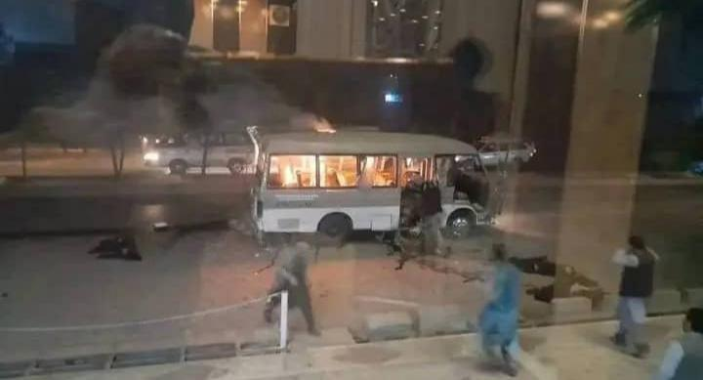

塔利班和“伊斯兰国”等一切伊斯兰极端势力都是资本主义帝国主义在世界、中东和阿富汗剥削和压迫的产物，与当今的吞世体系有着千丝万缕的联系。塔利班神权政权代表了隶属于世界帝国主义体系的封建资产阶级买办阶级的利益，他们的利益同工人、农民、妇女、知识分子、被压迫民族和全国劳动人民的利益相对立。 。阿富汗推翻塔利班的斗争是反对统治世界的整个资本主义制度的斗争的一部分，并将继续与之相关。

阿富汗共产党（毛主义）

2024 年 1 月 11 日至 21 日绝地 1402

28号 Sholah Javed第28页阿富汗共产党（毛主义）信息

**哥打风！阿富汗妇女和人民的命运掌握在塔利班和伊斯兰国罪犯手中**

过去一周，喀布尔和马扎里沙里夫发生多起爆炸，造成数十人死亡、多人受伤。有系统、有针对性的自杀式爆炸袭击，受害者主要是阿富汗平民，特别是受压迫的哈扎拉人和什叶派阿富汗人。在伊斯兰国对普通民众进行可怕屠杀的同时，臭名昭著的塔利班势力逮捕了来自喀布尔市不同地区的数十名少女和学生，其中包括 Dasht Barchi、Pol Sarkh、Khairkhane、Taymani 和 Shahranu。蒙面纱。已被捕据称，巴米扬马扎里沙里夫市和代昆迪省首府尼利市的多名女孩也被塔利班特工逮捕。塔利班在大规模行动中以“戴头巾”、“不服从一再命令”和“违反伊斯兰道德”等罪名绑架、监禁和折磨少女。

在过去的两年半中，塔利班颁布了许多法令来巩固对妇女的囚禁和奴役。最近针对年轻妇女和女孩的袭击和绑架是塔利班针对该国妇女和女孩的长期战争和敌意的一部分，这种战争和敌意仍在有增无减。塔利班希望通过恐吓他们的女儿和家人来停止违抗他们的命令。他们要求阿富汗妇女和人民奴性服从。错误的想象！有人说，哪里有压迫，哪里就有反抗。塔利班酋长国的命令和法令不可能在社会上执行。塔利班行动的严重性导致了阿富汗妇女和人民对该组织的反抗和抵抗，并将继续这样做。两年多来，工人、劳苦大众、妇女、知识分子和被压迫民族没有屈服和屈服于塔利班政权。各种形式的不服从和抗议在社会各个层面、潜在的和现实的层面上不断发生，随着时间的推移，人们对塔利班酋长国的不满和抗议在质和量上都在增加。与此同时，妇女的抵抗和斗争是反对塔利班酋长国斗争的主要焦点之一。

阿富汗劳动人民对黑人反动派和帝国主义怀有深深的仇恨和厌恶，沸腾了。

群众被压抑的愤怒正在为多年来遭受的各种压迫寻找发泄口。阿富汗妇女和人民的反抗和反抗将对塔利班的专制政权构成更大的挑战。但另一方面，反塔利班的反动集团和帝国主义反动国家，在犯罪和杀人方面至少没有达到塔利班和伊斯兰国的程度，却以绥靖和虚伪的态度面对这种犯罪行径，并由此利用这对他们有利。 页面继续 27

Shole Javid 在社交网络中的地址

https://www.sholajawid.org/

sholajawid2@protonmail.com

https://www.facebook.com/profile。

php?id=100053104302784&mibextid=ZbWKwL